关于安士制药（中山）有限公司建设用地规划条件变更（合并）公示的通告
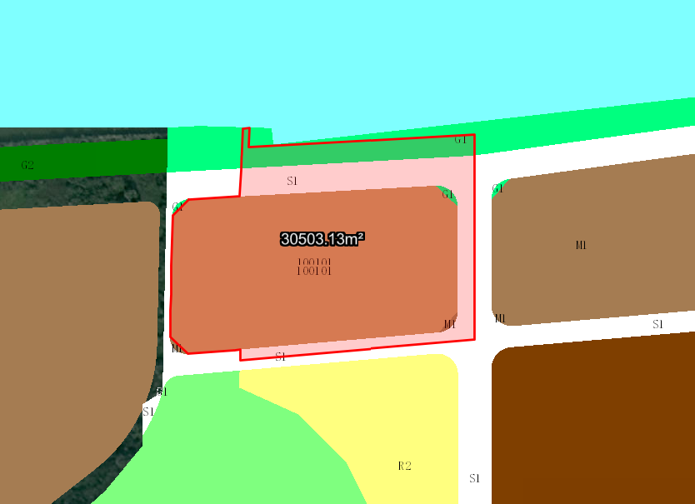
地块区位图
兹有不动产权证号:①粤（2025）中山市不动产权第0313015号，土地面积：25479.2平方米，用途：工业；②粤（2024）中山市不动产权第0674703号，土地面积：5023.93平方米，用途：工业。两宗用地位于中山市火炬开发区辉凌路7号，属《中山市中山港街道三洲山片区（1506单元）01街区A1-01-02地块控制性详细规划局部调整(2024)》范围，规划功能为一类工业用地（地块编号：A-01-02），土地使用权人为安士制药（中山）有限公司。现土地使用权人申请按控规变更并合并该两宗用地，合并后用地面积为30503.13平方米。
我局已受理其申请，根据《中华人民共和国城乡规划法》及相关法规要求，现对该宗地规划条件变更（合并）进行公示，公示如下：
一、原出让合同建设指标
①地块一：粤（2025）中山市不动产权第0313015号，土地面积：25479.2平方米
用地性质：工业用地
容积率：1.2，绿地率：无约定、35%，建筑密度：无约定、30%，建筑限高：无约定、24米。
②地块二：粤（2024）中山市不动产权第0674703号，土地面积：5023.93平方米
用地性质：一类工业用地
容积率：2.0-3.5，绿地率：10%-15%，建筑密度：35%-60%，建筑限高：生产性建筑高度≤50米；配套设施建筑高度≤100米。
- 控制性详细规划建设指标
用地性质：一类工业用地
容积率1.0-3.5，绿地率10%-15%，建筑密度35%-60%，建筑限高为生产性建筑高度≤50米；配套设施建筑高度≤100米。
三、变更后规划条件建设指标
用地性质：一类工业用地
容积率2.0-3.5，绿地率10%-15%，建筑密度35%-60%，建筑限高为生产性建筑高度≤50米；配套设施建筑高度≤100米。
根据城乡规划有关法律法规要求，公示时间为本公示刊登之日起10天。在公示期内如对上述调整事项有意见或建议，请使用真实姓名及联系方式，以书面形式反馈到以下地址：中山市火炬开发区康乐大道35号中山火炬高技术产业开发区自然资源局（以签收时间为准），逾期视为无异议。
联系人:颜小姐 联系电话：88293117

